- 配置ai-user-web Nginx
vi /opt/ai-deployer/ai/ai-manifests/ai-auto-deploy/templates/user.default.conf.template 添加
absolute_redirect off;
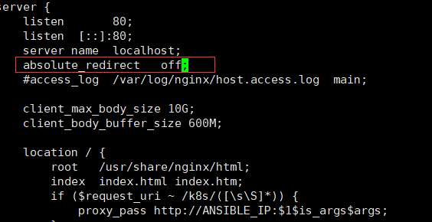

- 更新镜像
vi update.sh 修改镜像仓库地址
执行./update.sh

- 为pytorch-serving镜像打标签
访问镜像仓库 -> 点击frame_system项目 -> 点击pytorch-serving镜像 -> 勾选 0.10.0-gpu-shxkch -> 点击添加标签 -> 添加ai-serve active pytorch gpu 标签
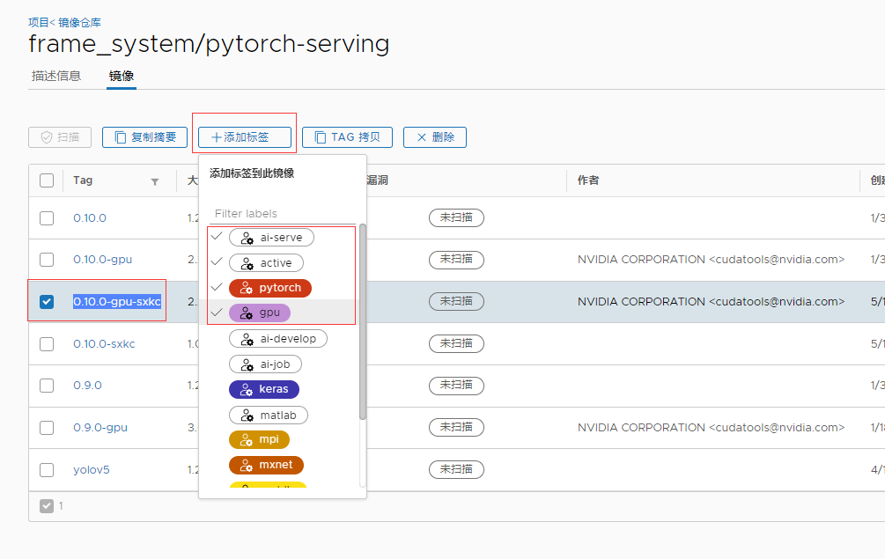
- 更新应用
cd /opt/ai-deployer && ./operate.sh update_web

